# Kezdőlap

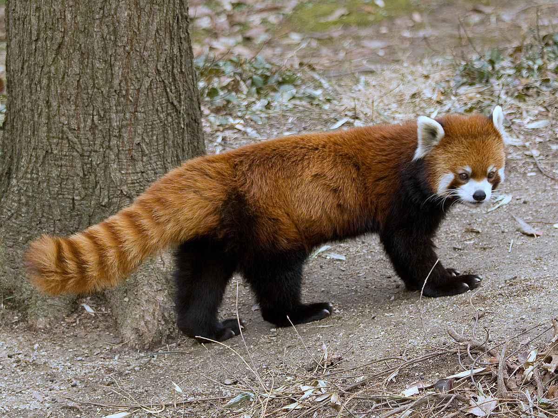

Az általam létrehozott oldal alapvetően néhány apróbb információt oszt meg a vörös pandáról, vagy másképp vörös macskamedvéről. Az oldal elkészítését az ez iránt az állat iránti rajongás inspirálta. Az alább megtekinthető videó egy kis betekintést nyújt ennek az állatnak az életéről, szokásairól.

[ Videó helye ]

<https://youtu.be/13Kaw0mbCM0>

# A vörös panda

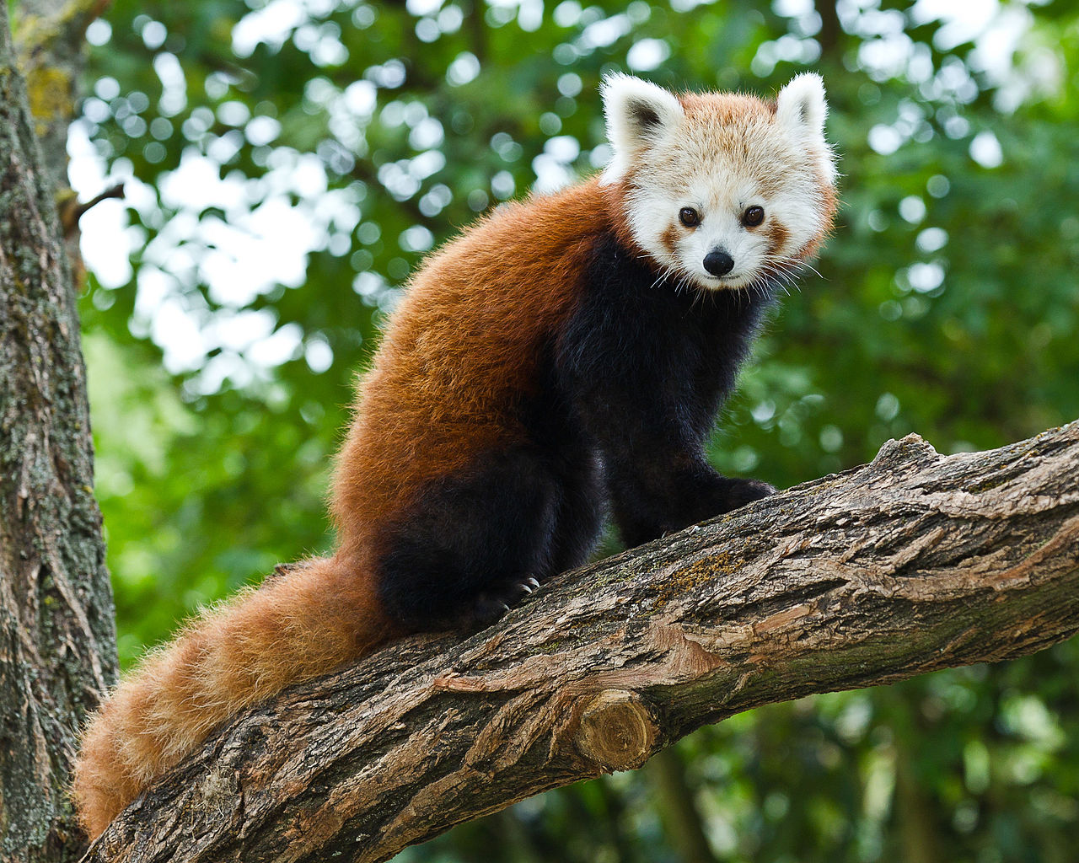

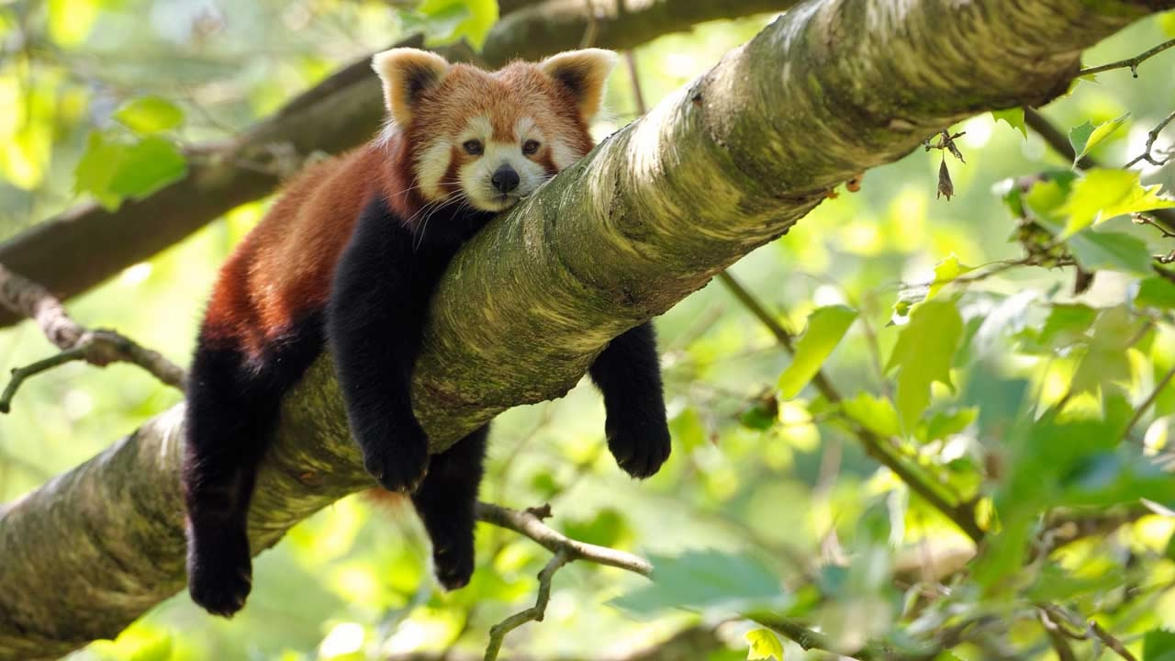

A vörös macskamedve vagy kis panda (Ailurus fulgens) a ragadozók rendjének macskamedvefélék (Ailuridae) családjába tartozó egyetlen ma élő faj. A macskamedve név a kínai nyelvből származik, ahol az állat neve xiao xiong mao (kínai: 小熊貓, magyar népszerű átírás: hsziao hsziungmao), ami „kis medvemacskát” jelent. A „kis” jelző az óriáspandától való megkülönböztetésre szolgál (kínaiul da xiong mao, ta hsziung-mao, azaz „nagy medvemacska”). A „medvemacska”, „macskamedve” nevet az állat valószínűleg annak köszönheti, hogy medvére emlékeztető külseje mellett ugyanolyan jól mászik fára és ugyanúgy nyalogatja tisztára magát, mint a macska. A kis panda név mellett a vörös panda elnevezés is előfordul. A macskamedve testhossza 60 centiméter, magassága 35 centiméter. A test felső fele, fényessötét rozsdavörös, hátán aranysárga árnyalatú, mert a szőrszálak hegye sárga. A test alsó fele és a végtagok fényesfeketék, a comb elülső és külső felén vízszintesen sötét gesztenyevörös sáv húzódik. Álla és pofaszakálla fehér, hátrafelé rozsdasárgába hajló, homloka és a fejtető rozsdasárga árnyalatú. Szeme alól a szájszögletig rozsdavörös csík húzódik, ez elválasztja a fehér arcorrt a pofától. Rókavörös farkát gyengén határolt világos gyűrűk övezik. A mellső végtagján hat ujj van. A hatodik ujj a csuklócsont megnagyobbodása, amely szembefordítható a többivel. Így könnyedén le tudja szakítani a bambuszhajtásokat. Magányosan élő, éjjel aktív állat, a nappalt általában a fák ágai között alvással tölti, fejét bozontos farkával takarja be, amelyet párnának is használ. Éjszaka jár tápláléka után, amely jobbára bambuszból, gyümölcsökből, zuzmókból, gyökerekből, bogyókból, néha madártojásokból, rovarokból és hernyókból áll. Ez az állat tehát, noha a ragadozók rendjébe tartozik, elsősorban növényi eredetű táplálékon él. Az egyes állatok meghatározott területet birtokolnak, amelynek határait vizeletükkel, továbbá a végbéltájékon és a talpukon található mirigyek váladékával jelölnek meg. Vemhességi ideje 112-158 napig tart, az utódok száma ellésenként 1-4. A fiatalok egyéves korukig maradnak anyjukkal, és akár a 10-13 éves életkort is megérhetik. Kína délkeleti részén régóta vadásszák szőrméje miatt, melyből sapkákat, farokszőreiből pedig ecsetet készítenek. Ahol honos ez a faj Kínában ott szőrméje fontos értékkel bírt. A menyegzőkön a vőlegény viselte a szőréből készült ruhadarabokat. A vadászat ma is előfordul, ezenkívül gyakran fogják be elevenen, hogy eladják állatkertek részére. Emellett az élőhelyét jelentő erdőket is irtják. Mindezen tényezők miatt állományai nagyon megritkultak és mára veszélyeztetett fajjá vált. Jelenleg az elterjedési területén található összes országban védelmet élvez. Emiatt a Természetvédelmi Világszövetség a "súlyosan veszélyeztetett" kategóriába sorolta. Szerepel a vadonélő állat- és növényfajok kereskedelmét szabályozó Washingtoni Egyezmény első függelékében is.

A Mozilla Firefox böngésző kabalaállata.

|  |  |
| --- | --- |
| Vörös macskamedve  (Ailurus fulgens) | |
| Ország: | Állatok |
| Törzs: | Gerinchúrosok |
| Altörzs: | Gerincesek |
| Főosztály: | Négylábúak |
| Osztály: | Emlősök |
| Alosztály: | Elevenszülők |
| Rend: | Ragadozók |
| Alrend: | Kutyaalkatúak |
| Család: | Macskamedvefélék |

# Elterjedése

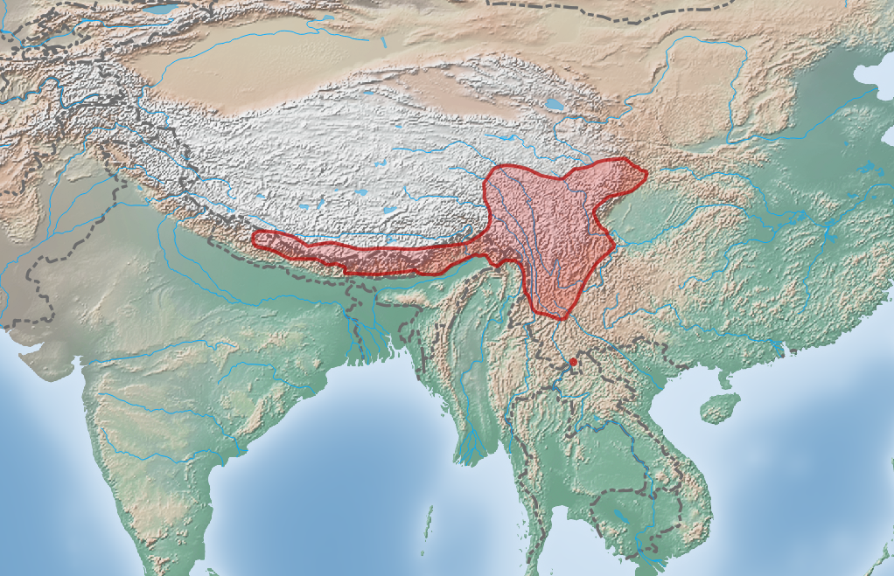

A vörös panda a Himalája mérsékelt övi erdeihez kötődik, főként Nepál, illetve Kína határain belül. Kínál belül a Qinling-hegység tájain található nagyobb számban, de előfordul Tibet déli részein, Indiában, Bhutánban, Burma északi hegyeiben valamint dél-nyugat Kínában is, Szecsuán tartományon belül. Legnagyobb számban azonban főleg a Himalája környékén fordulhat elő, amely már a Pleisztocén korra is visszavezethető.

Nagyjából 2200-4800 méter magasságban szeret élni, a számára ideális hőmérséklet pedig 10-25 Celsius fok közt van. Preferálja a hegyes, bő növényzettel, erdővel benőtt terepet, ezek közül is az idős fákból álló, bambusz erdővel tarkítottakat.

# Űrlap



„Contact Us”

„Account registration”

Sign Up

Jelszó

E-mail

Teljes név

Reset

Submit

Üzenet

E-mail

Teljes név

Az űrlap tartalmazni fogja a jelölőnégyzetet, valamint a választókapcsolót, melyek a Szövegboxoktól jobbra fognak elhelyezkedni.